Передняя резекция с формированием анастомоза

ФИО пациента _______________________________________________________________________
__________________________________________________________________________________________________________________________________________________________________________________

Диагноз___________________________________________________________________________________________________________________________________________________________________________________________________________________________________________________________________________________________________________________________________________________________________________________________________________________________________________________

Пищеварительный тракт
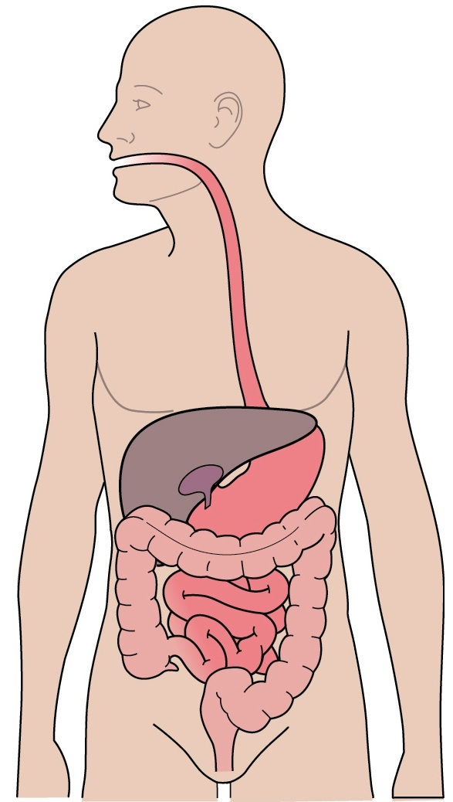

Рот

Анус
Тонкая кишка
(подвздошная)
Толстая кишка
Желудок
Пищевод
Передняя резекция с формированием анастомоза

2.Удаление части прямой кишки.
1. Злокачественное новообразование в верхней или средней части прямой кишки.

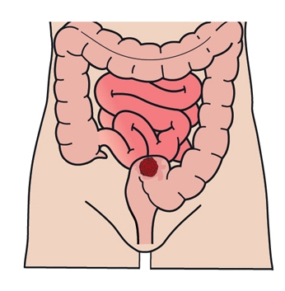
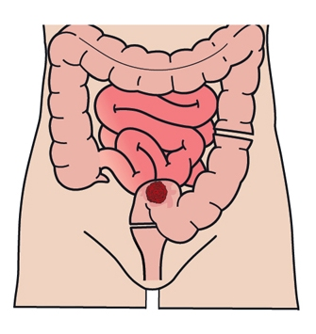

Данная операция применяется для удаления новообразования в верхней и средней части прямой кишки, когда длины здоровой кишки достаточно для восстановления непрерывности кишечника
Удаляется часть прямой кишки и часть толстой кишки, анус и нижняя часть прямой кишки сохраняется.

3. Толстая кишка соединяется с остатком прямой кишки.
Сигмостома
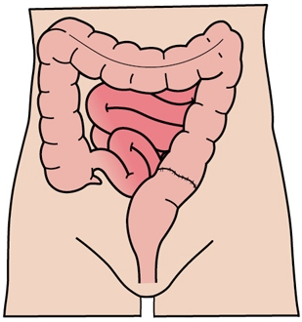

Оставшаяся толстая кишка соединяется с оставшейся частью прямой кишки наложением анастомоза. Непрерывность кишечника восстанавливается
Стома отводит кал от анастомоза

Анастомоз

